Неделя родительской любви-2026

Неделя родительской любви выдалась насыщенной на приятные события, которые произошли в отделе загса Вороновского райисполкома.
Фарфоровый юбилей
В День матери прошло необычно теплое и трогательное событие — торжественная регистрация семейного юбилея Людмилы и Александра Магазинщиковых. Их фарфоровая свадьба стала не просто датой, а поводом вновь окунуться в атмосферу счастливого свадебного дня, пройдя по залу бракосочетания под звуки символической мелодии.

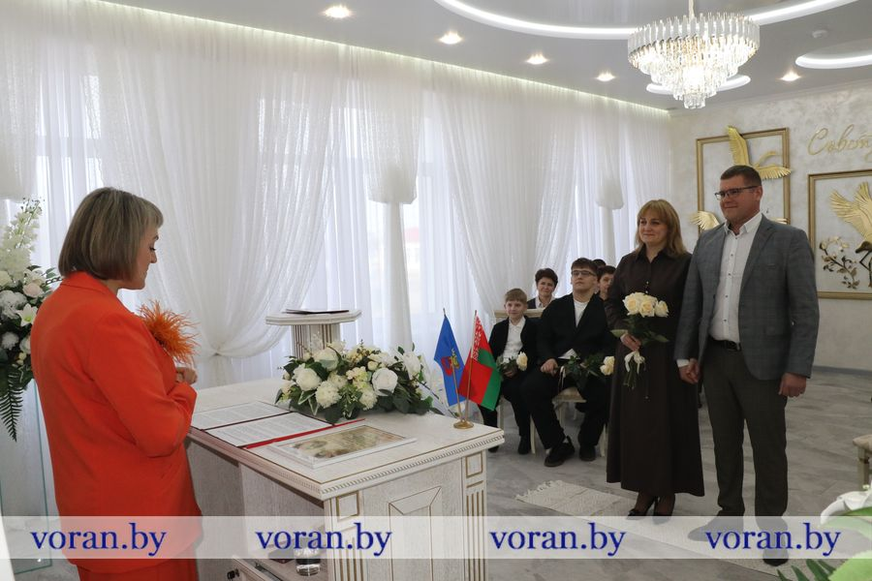
Событие получилось символичным во всем. В Беларуси проходит Неделя родительской любви, а дата 14 октября в православии почитается как праздник Покрова Пресвятой Богородицы. С древних времен этот день считался покровительственным для семейного союза. Именно 20 лет назад, в День матери, студенты пятого курса сельскохозяйственной академии в Горках Людмила и Александр сказали друг другу «да».
Спустя десятилетия пара вновь вошла в зал бракосочетания под торжественные звуки марша Мендельсона. Людмила и Александр снова держали друг друга за руки, в руках женщины был букет, они ступали на рушник и повторяли клятвы верности. Но сегодня свидетелями их союза стали не друзья-студенты, а сыновья — Матвей и Ярослав, в которых продолжается их семейная история.
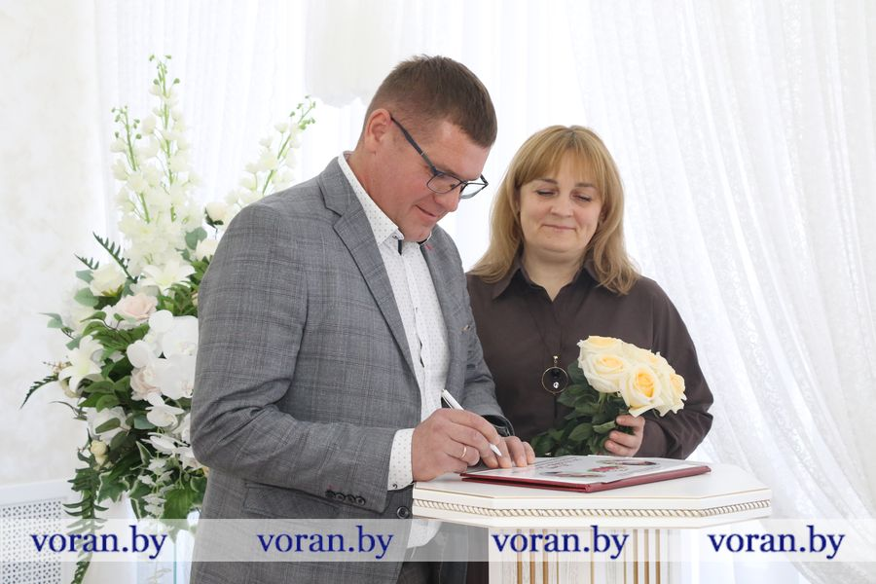

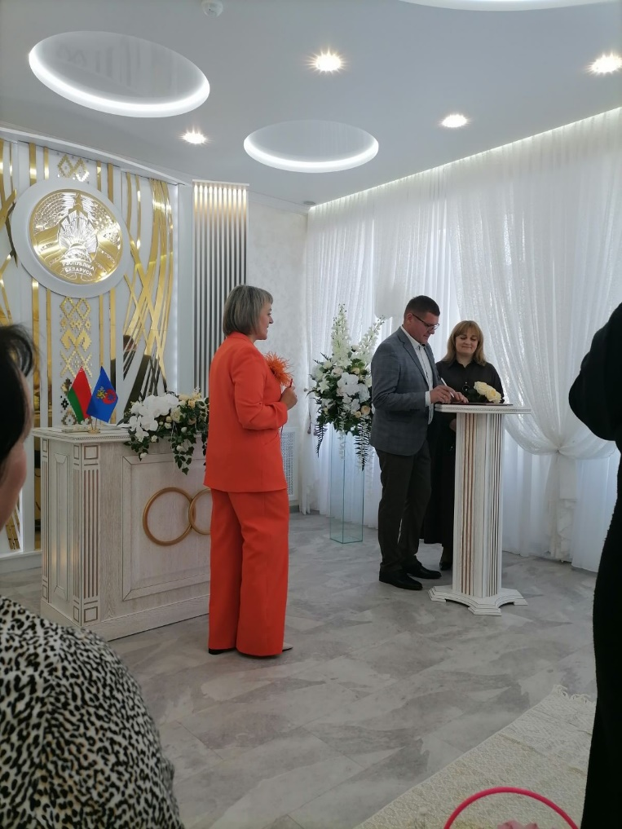

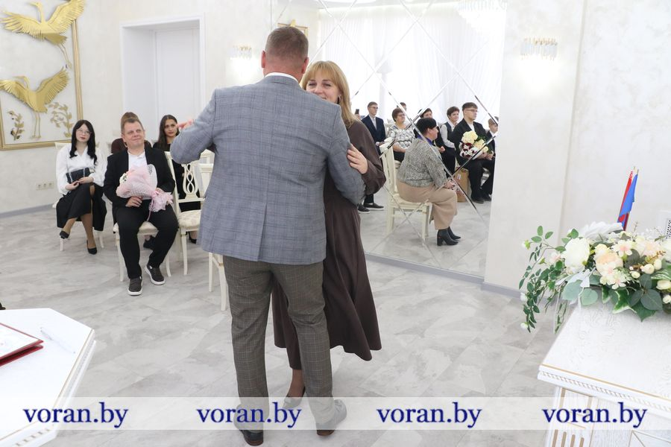
Торжественная регистрация семейного юбилея стала для супругов приятной неожиданностью. На празднике присутствовали мама Людмилы, коллеги и сыновья.
Чтобы показать молодежи пример счастливой семейной жизни, на торжество были приглашены учащиеся Вороновского государственного колледжа.
Поздравления и подарки пара принимала от районной организации Белорусского союза женщин. Ее лидер Елена Ястремская, тронутая до глубины души теплой атмосферой мероприятия, искренне пожелала семье мира, согласия и добра.
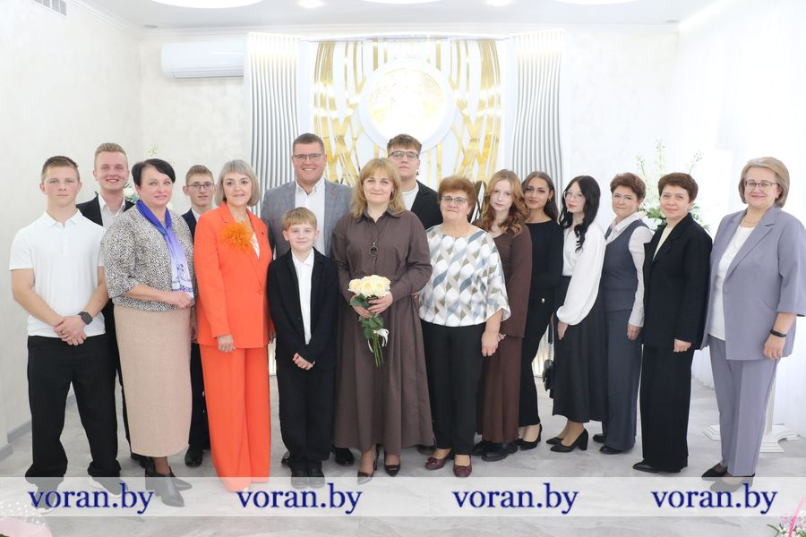

регистрация рождения нового гражданина
Михаил, первенец сотрудника участкового инспектора Вороновского РОВД Павла Жилинского и учительницы Дарьи Жилинской, был официально зарегистрирован на Неделе родительской любви..
Начальник отдела ЗАГС Ирина Щеглик тепло поздравила новоиспеченного отца, вручив ему свидетельство о рождении:
— Пусть ваш дом всегда будет наполнен любовью, взаимопониманием, и пусть Миша растет крепким, здоровым и счастливым.
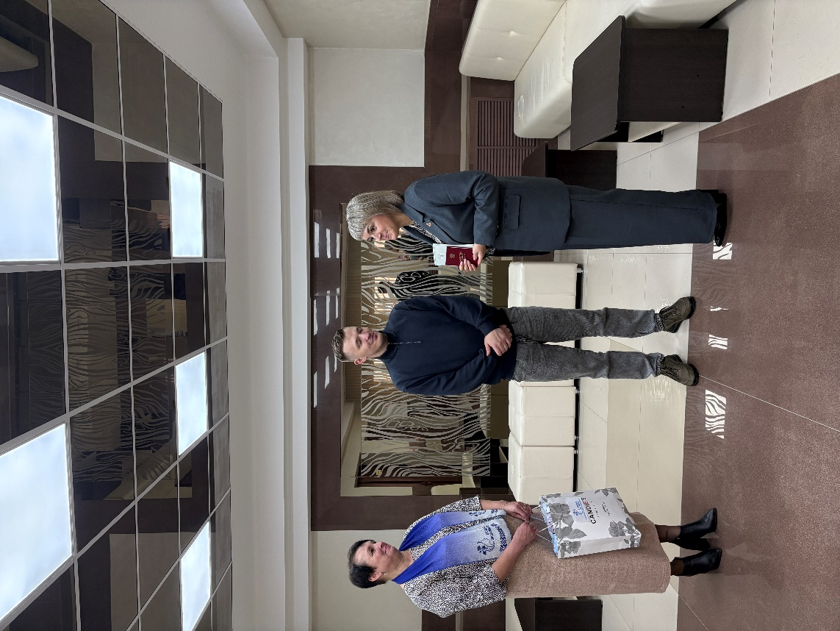

Семейный проект БСЖ «Счастливы вместе» стал частью этого трогательного события. Председатель Вороновской районной организации БСЖ Елена Ястремская присоединилась к поздравлениям, подчеркнув важность поддержки молодых семей.
— Быть отцом — это, конечно, большая радость и, безусловно, ответственность, — был искренен Павел Жилинский. — Очень благодарен всем, кто разделил с нами этот счастливый момент, и, конечно, моей жене Дарье, которая подарила нам сына.
В этот знаменательный день новорожденному Мише вручили не только теплый плед, но и символичный подарок — маленький экземпляр Конституции Республики Беларусь. Расти здоровым, новый гражданин своей страны!

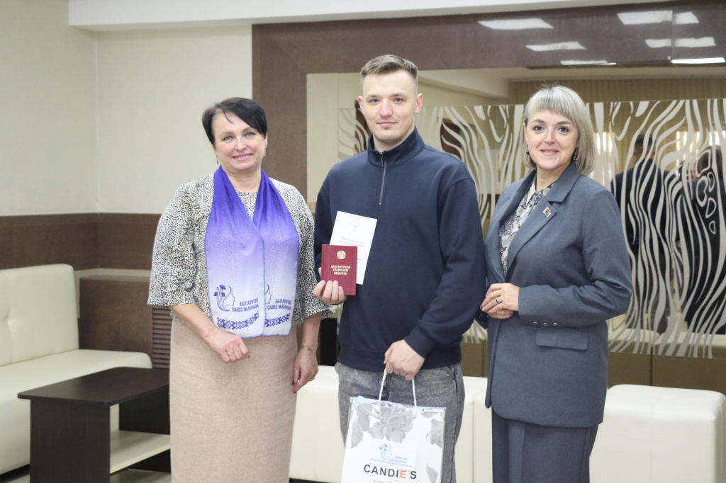

22.10.2026

